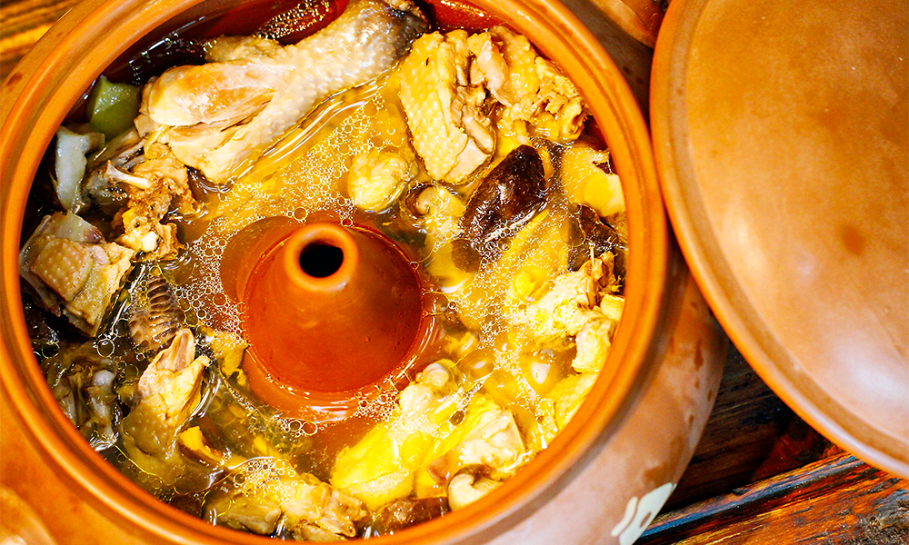

（汽锅鸡）汽锅鸡是云南名菜,是以烹饪器皿命名的菜品。用汽锅蒸熟的鸡肉，汤汁是蒸汽凝成，也保持了肉质的原汁原味，跳开调味料的掩盖，鲜香、鲜美的口感充满口腔。

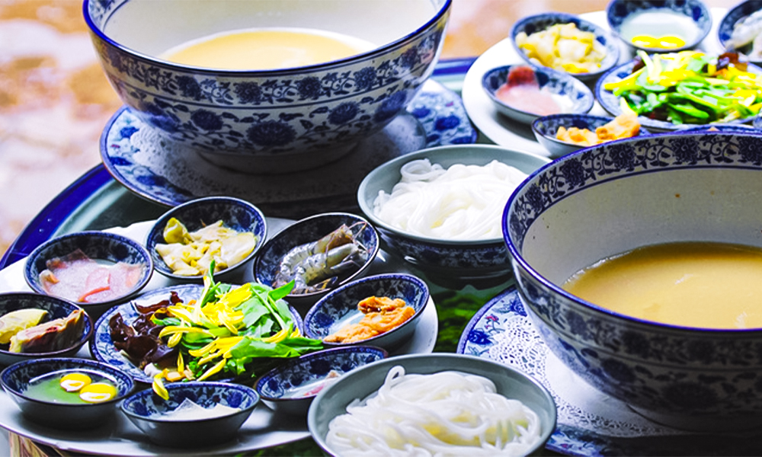

（过桥米线）吃法独特的过桥米线，会将不同的食材按照既定的顺序依次加入锅内，最后放入米线和调味料即可。做好的过桥米线汤汁滚烫，香气四溢，米线入口滑爽，各种配菜爽脆嫩口，是老少皆宜佳品。

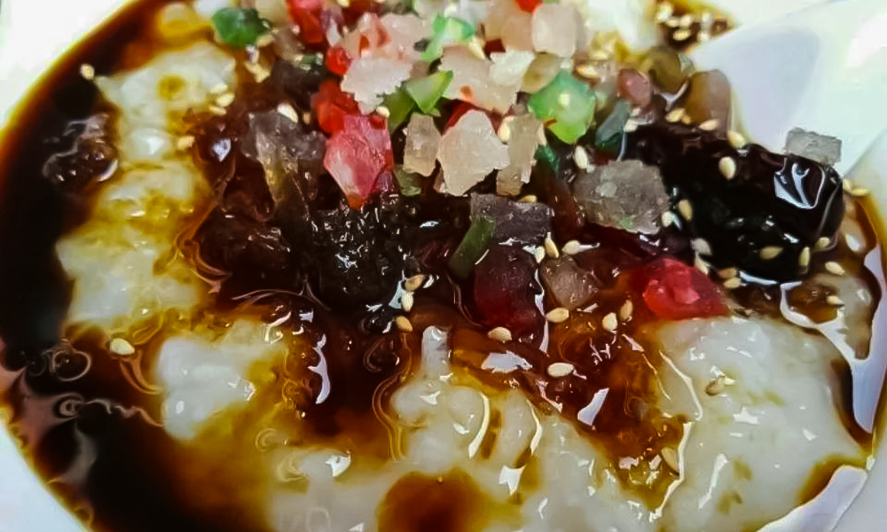

（冰稀饭）昆明冰稀饭乃当地特色，是用白糯米熬制而成，再配上西米、红绿丝、冰渣等食材，色泽鲜艳夺目，入口清凉。粥的香糯搭配红糖的纯甜，再搭配果品一起食用，口味酸酸甜甜，是夏季热门的消暑良品。

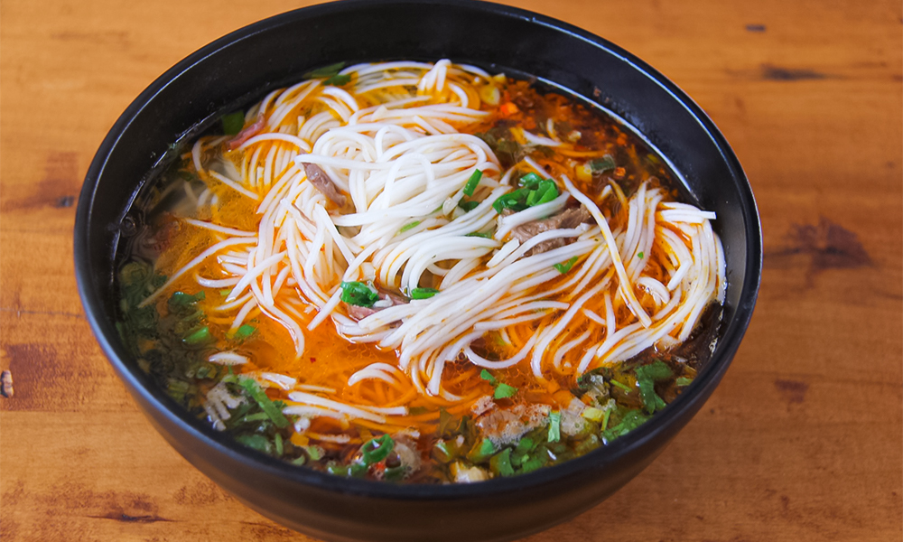

（饵丝）以大米为原料制作的饵丝，搭配各种不同的辅料，经过蒸、煮、炒等不同方式烹制出可口的菜品。其口感柔韧留香，入口浓香美味。

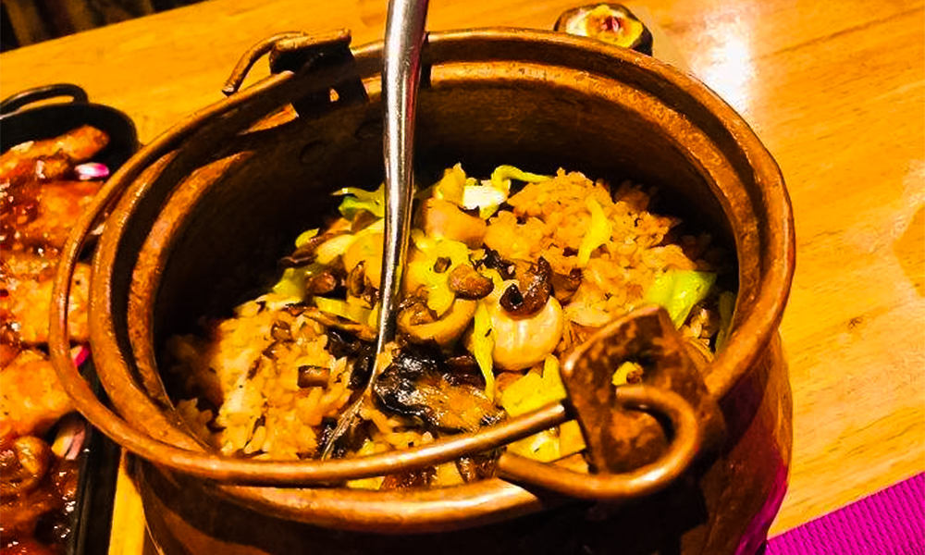

（牛肝菌焖饭）野生且大多数可以食用的牛肝菌，因为含有丰富的维生素，所以备受当地人喜爱。清雅的菌香搭配软糯的米饭，香味交织在一起，让人食欲大增，吃起来软香弹滑，美味可口。

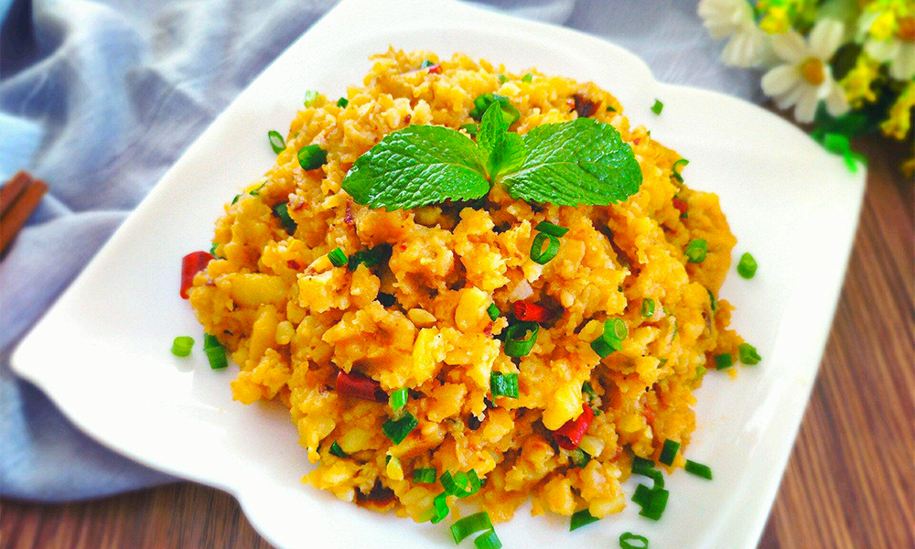

（老奶洋芋）老奶洋芋是将土豆泥放入锅内油炒，再加入葱花和香料调味即可。制作出来的老奶洋芋色泽金黄诱人，十分酥软，还可以添加别的各种配料来丰富口感。因制作简单、口感绵密的特点使其成为一道老少皆宜的佳品。

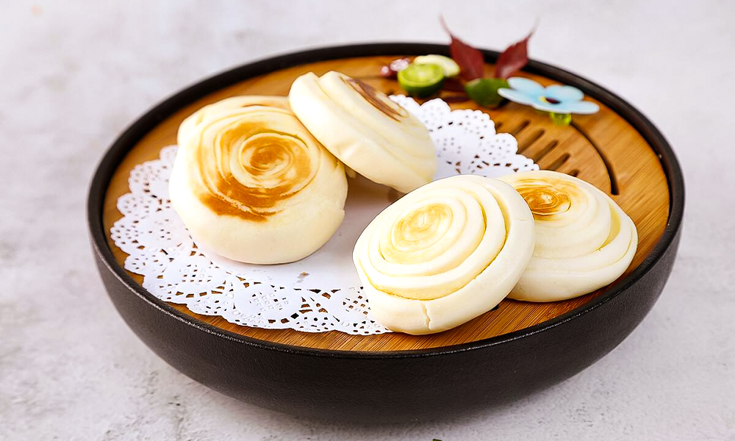

（摩登粑粑）老少皆宜的摩登粑粑，俘获着一代代昆明人的味蕾。经过油煎之后的摩登粑粑色泽金黄，入口表皮香脆，里面柔软易嚼，口感中甜不腻，兼有奶油的鲜香可口。

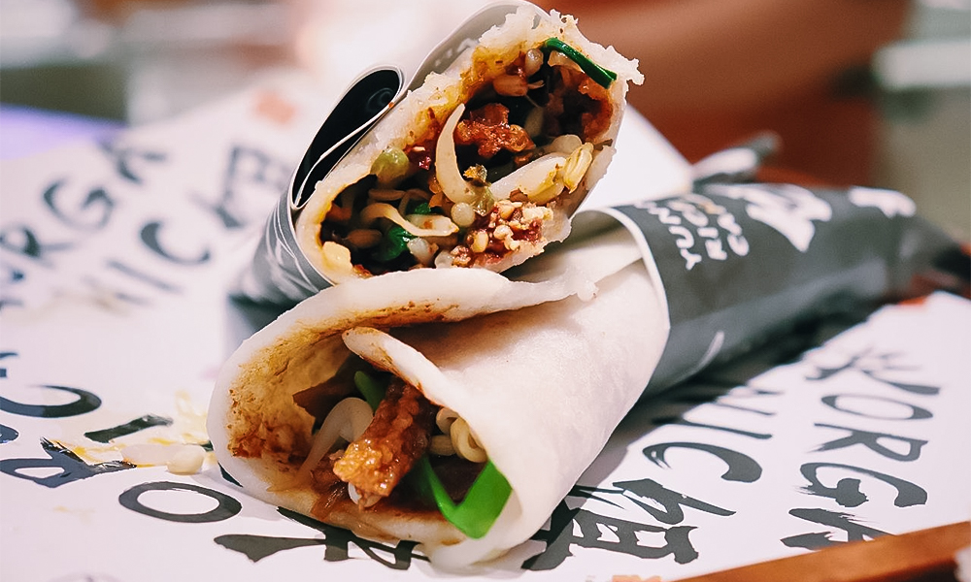

（饵块）“云南十八怪”之一“糌粑被叫做饵块”中的饵块为云南特有，是用大米制成，通过煮、炒、烧、炸等方式烹制出的特色小吃。饵块通常被制成长条形状，其颜色洁白，口感香糯无比。当地人尤为偏爱炒饵块，搭配青椒等辅料一起炒制，软糯鲜香。

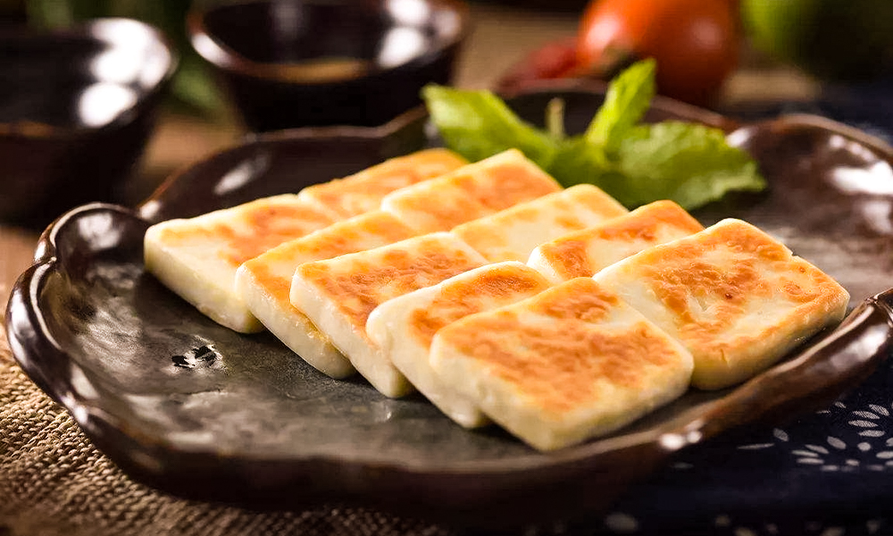

（乳饼）乳饼以路南的尤为出名，因此常被叫做路南乳饼，是用牛奶或者羊奶加工制成，乳黄色的乳饼质地软细，表面有油质，奶香味浓郁，深受当地人喜爱。

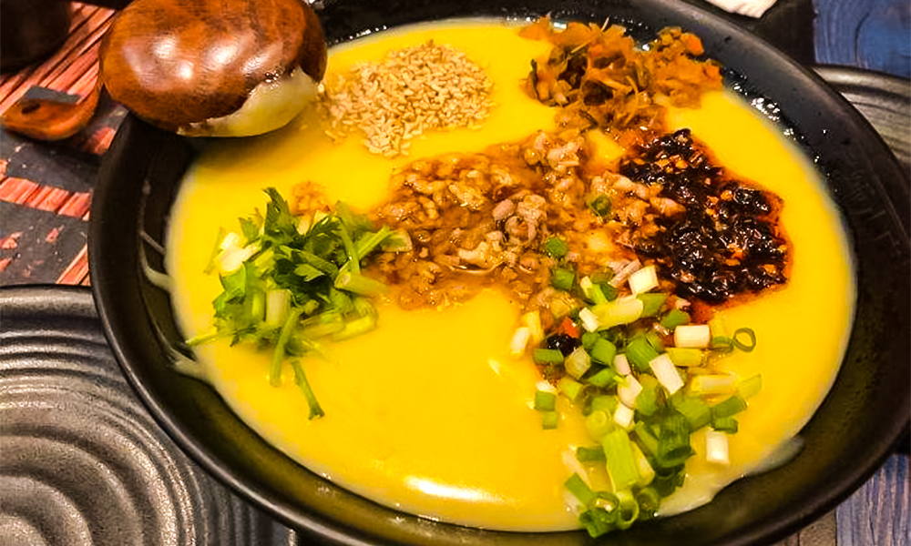

（稀豆粉）选用白豌豆磨成粉状之后配以生姜等调料制而成的稀豆粉一定要熬的粘稠度刚刚好才更可口，也就是用筷子插入锅中提起，悬一股流线就即可。淡黄的稀豆粉上撒点葱花，既养眼又美味，时当地人早餐的必选项之一。

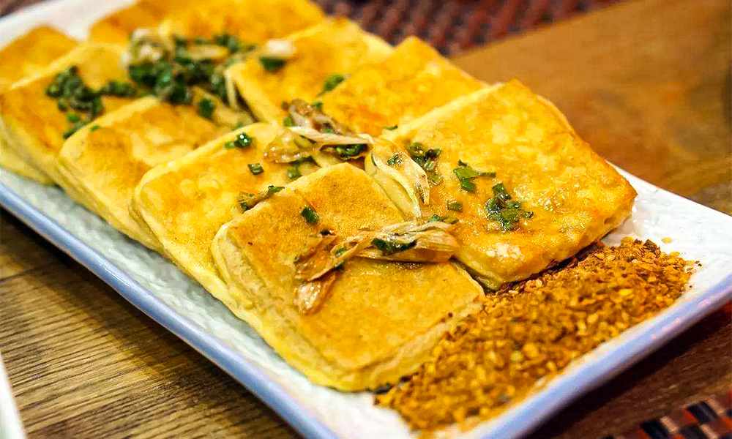

（石屏豆腐）作为当地的街头小吃，用木炭文火慢烤出来的豆腐表皮金黄不焦，气味馥郁馨香，再配上香菜、小米辣等佐料，颜色煞是好看。豆腐入口香酥软嫩，辣椒提鲜更是爽口。

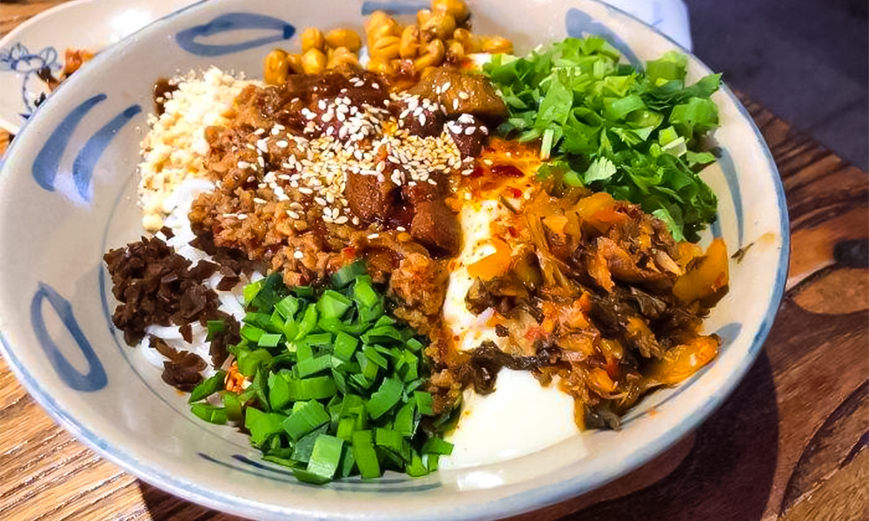

（豆花米线）源于民间的豆花米线，因其独特的口感现已成为当地有名的风味小吃。爽滑的米线搭配白嫩的豆腐脑，再配以酱油、蒜姜汁等调味料，然后放上冬菜和韭菜末拌匀即可，既色美又味正。

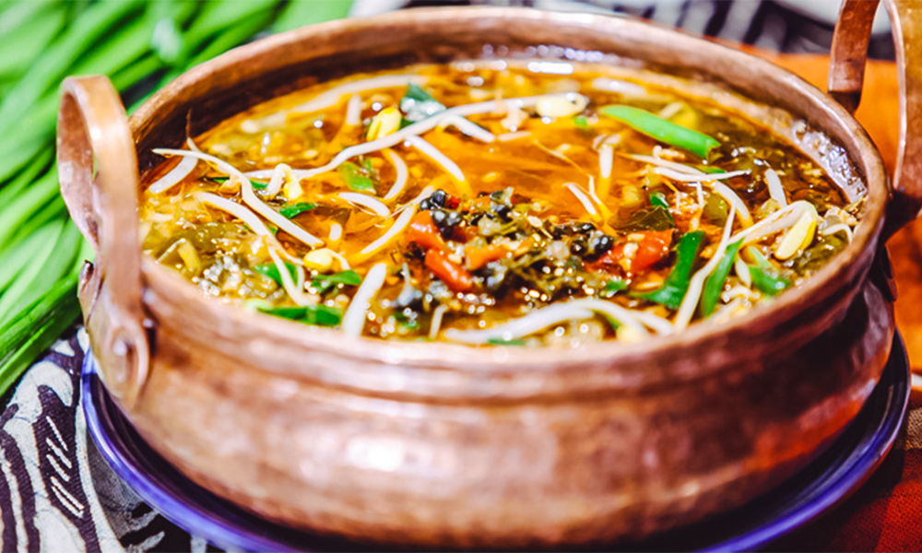

（小锅米线）小锅米线是昆明特别具有代表性的美食名片，酥润可口的米线配合着微咸中辣的汤底，吃起来相当过瘾，所用的鲜肉都是选自土猪的后腿肉，不仅有嚼劲，并且量非常足。

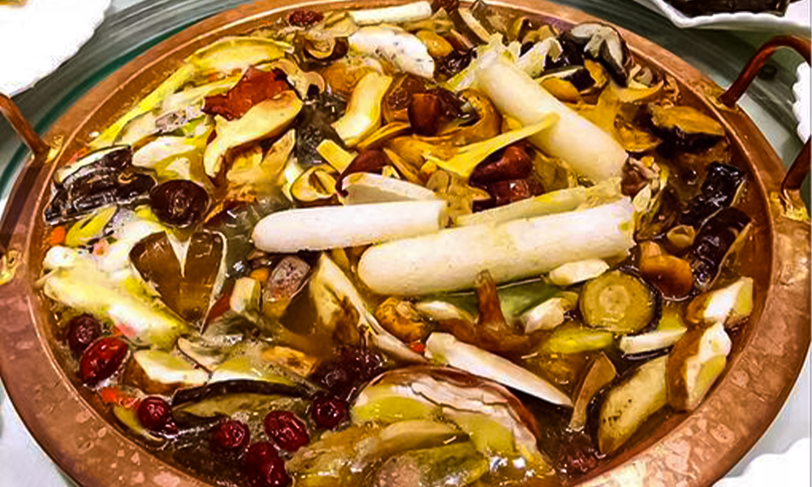

（野生菌火锅）作为汤底存在的野生菌火锅，是将多种野生菌干片加上骨料熬制，老汤在锅子里翻滚，浓香扑面而来，各种食材下锅烫熟食用，自带菌香气息。

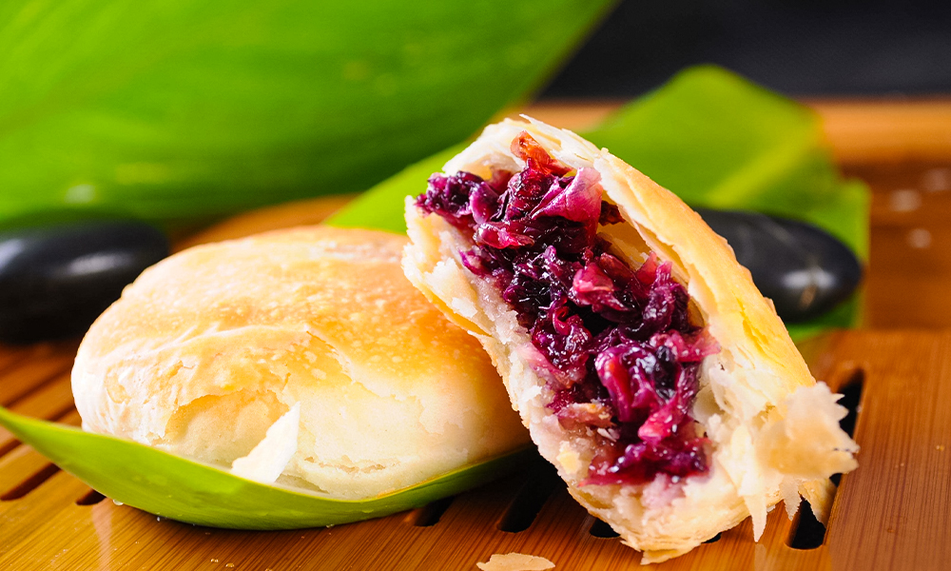

（鲜花饼）昆明的鲜花饼，酥皮清香淡雅，整体绵软可口，玫瑰花瓣比较细，层层酥皮包裹着绵香的玫瑰花瓣。食人间烟火，满口留清香，很有“昆明味”。

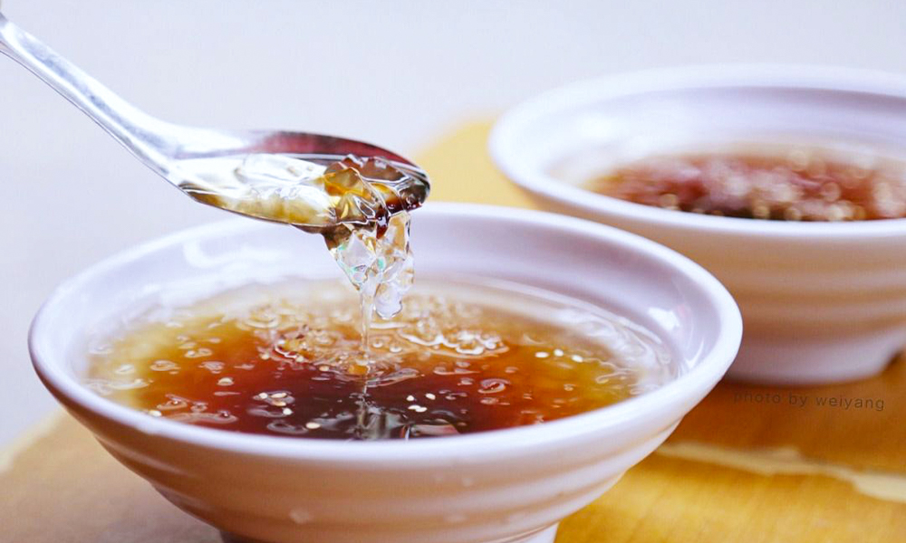

（木瓜水）木瓜水是夏季消暑的不二之选，形状似果冻，但比果冻口感软滑，掺着红糖水实实在在的甜，芝麻的香，玫瑰糖的醺，滋味是一个字：爽。